КОМИТЕТ  РЕСПУБЛИКИ ТАТАРСТАН  ПО ОХРАНЕ ОБЪЕКТОВ КУЛЬТУРНОГО НАСЛЕДИЯ |  | ТАТАРСТАН РЕСПУБЛИКАСЫНЫӉ МӘДӘНИ МИРАС ОБЪЕКТЛАРЫН САКЛАУ КОМИТЕТЫ

ПРИКАЗ БОЕРЫК
 | г. Казань | №

Об утверждении границ и особого режима использования территории выявленного объекта культурного (археологического) наследия «Бураковское селище I», расположенного в Спасском муниципальном районе Республики Татарстан

В соответствии с Федеральным законом от 25 июня 2002 года № 73-ФЗ
«Об объектах культурного наследия (памятниках истории и культуры) народов Российской Федерации», Законом Республики Татарстан от 1 апреля 2005 года
№ 60-ЗРТ «Об объектах культурного наследия в Республике Татарстан», постановлением Кабинета Министров Республики Татарстан от 12.07.2018 № 565 «Вопросы Комитета Республики Татарстан по охране объектов культурного наследия» п р и к а з ы в а ю:
1. Утвердить:
границы территории выявленного объекта культурного (археологического) наследия «Бураковское селище I», расположенного в Спасском муниципальном районе Республики Татарстан, согласно приложению № 1 к настоящему приказу;
особый режим использования территории выявленного объекта культурного (археологического) наследия «Бураковское селище I», расположенного в Спасском муниципальном районе Республики Татарстан, согласно приложению № 2 к настоящему приказу.
2. Отделу учета объектов культурного наследия и градостроительной деятельности обеспечить внесение сведений о границах территории указанного объекта культурного наследия в Единый государственный реестр недвижимости.
3. Контроль за исполнением настоящего приказа оставляю за собой.

И.о. председателя Н.В. Прохорова

Приложение № 1
к приказу Комитета
Республики Татарстан по охране объектов культурного наследия от № ________

Границы территории
выявленного объекта культурного (археологического) наследия
«Бураковское селище I», расположенного в Спасском муниципальном районе Республики Татарстан

Текстовое описание местоположения границ выявленного объекта культурного (археологического) наследия «Бураковское селище I»

Объект расположен в Спасском муниципальном районе,в 0,59 километрах к северо-северо-востоку от северной оконечности с. Бураково и в 1,28 километрах на запад-юго-запад от северо-западной оконечности с. Каюки на коренной террасе правого берега р. Актай.
Линия границ территории объекта культурного наследия проходит:
Сведения о частях границы
Обозначение части границы |  | Описание прохождения части границы
от точки | до точки | Описание прохождения части границы
1 | 2 | на север-северо-восток(азимут 30°20'09",10) 70,0 метров
2 | 3 | на восток (азимут 92°28'43",59) 89,5 метра
3 | 4 | на юг-юго-восток (азимут 152°31'05",35) 64,7 метра
4 | 5 | на юг-юго-восток (азимут 157°08'35",13) 88,7 метра
5 | 6 | на запад (азимут 270°16'41",39) 85,0 метров
6 | 1 | на северо-запад (азимут 307°25'13",43) 109,8 метра

Ситуационный план местоположения выявленного объекта культурного (археологического) наследия «Бураковское селище I», расположенного
в Спасском муниципальном районе Республики Татарстан

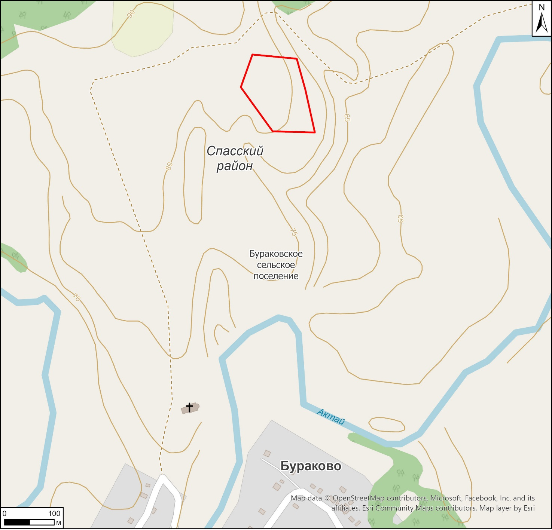

Условные обозначения:

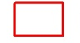 | - - граница месторасположения объекта

Карта (схема) границ территории выявленного объекта культурного (археологического) наследия «Бураковское селище I», расположенного
в Спасском муниципальном районе Республики Татарстан
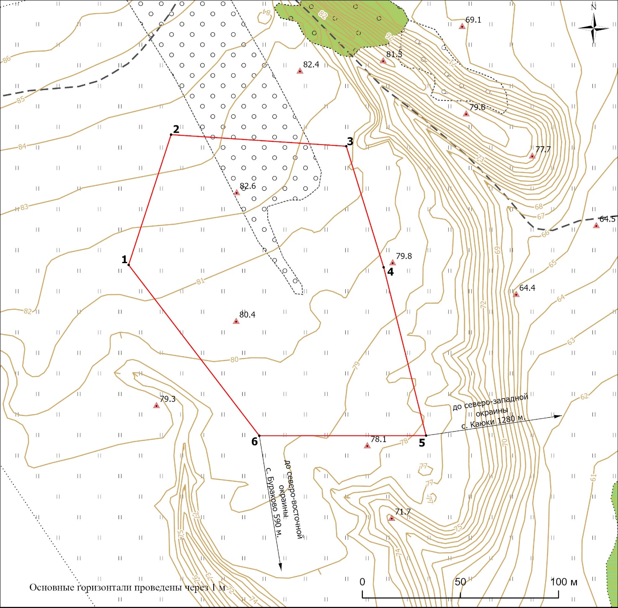

Условные обозначения:
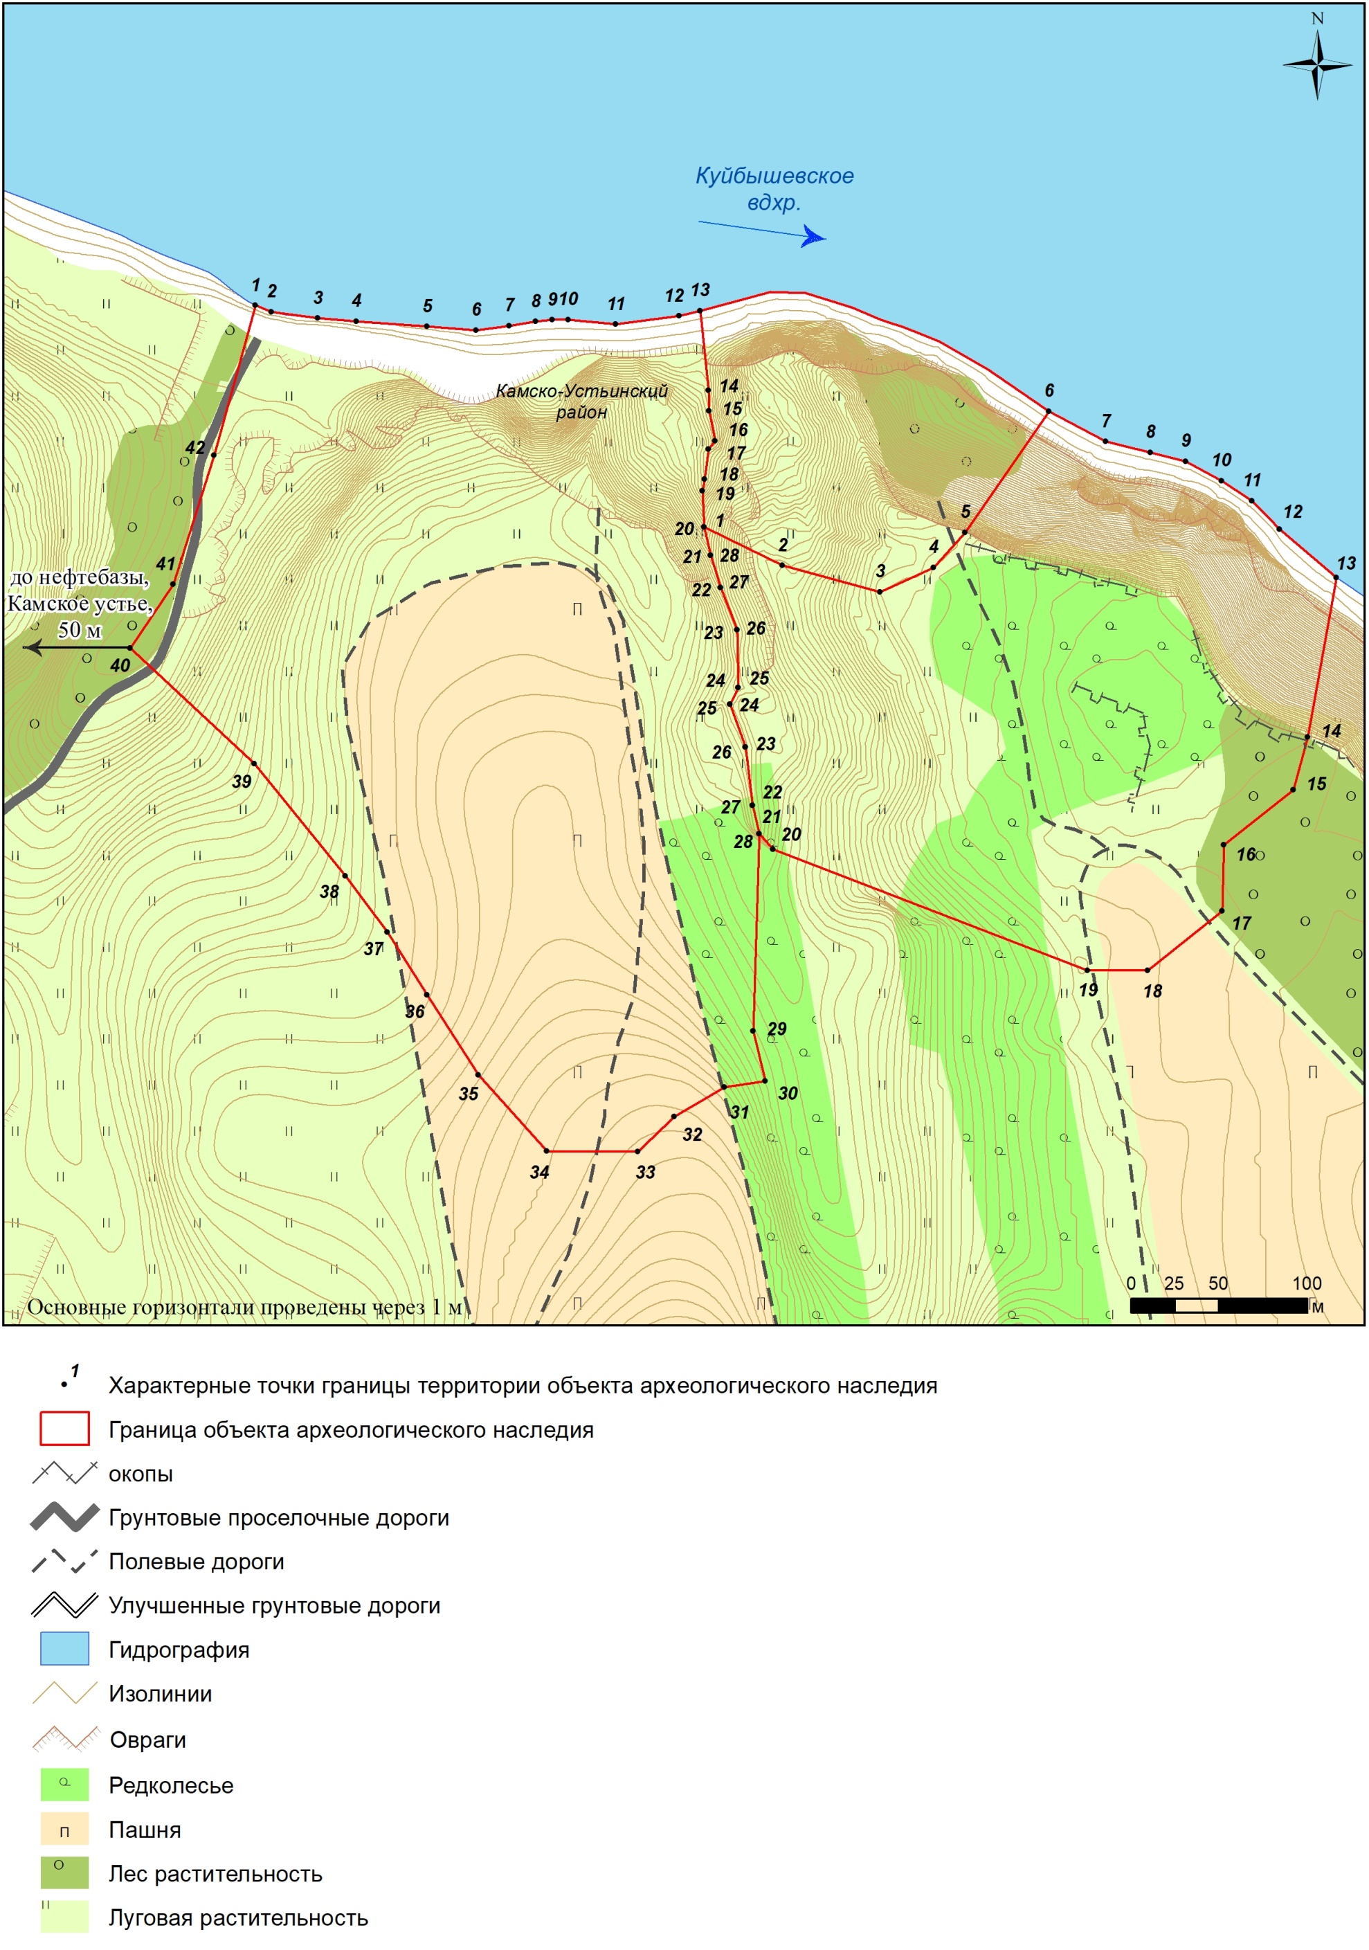 | - характерная точка границ территории объекта | 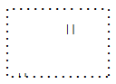 | - травяная растительность
 | - граница территории объекта |  | - лесная растительность
 | - отметки высот |  | - редколесье
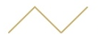 | - изолинии | 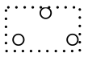 | - посадки
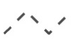 | - полевая грунтовая дорога

Перечень координат характерных точек
границ территории выявленного объекта культурного (археологического) наследия «Бураковское селище I», расположенного в Спасском муниципальном районе Республики Татарстан

№ точки | Координаты точки в местной системе координат (МСК-16) |  | Координаты точки во Всемирной геодезической системе координат 1984 года (WGS-84)
№ точки | X | Y | N | E
 | 403062.44 | 1340267.86 | 55.134590 | 49.663083
 | 403129.03 | 1340289.52 | 55.135187 | 49.663432
 | 403123.10 | 1340378.80 | 55.135126 | 49.664831
 | 403061.23 | 1340397.85 | 55.134569 | 49.665121
 | 402975.17 | 1340419.45 | 55.133794 | 49.665448
 | 402975.12 | 1340334.48 | 55.133801 | 49.664116
1 | 403062.44 | 1340267.86 | 55.134590 | 49.663083

Приложение № 2
к приказу Комитета
Республики Татарстан по охране объектов культурного наследия от № ________

Особый режим использования
территории выявленного объекта культурного (археологического) наследия «Бураковское селище I», расположенного в Спасском муниципальном районе Республики Татарстан

Особый режим использования земельных участков, в границах которых располагается объект археологического наследия, предусматривает возможность проведения археологических полевых работ в порядке, установленном Федеральным законом от 25 июня 2002 года № 73-ФЗ «Об объектах культурного наследия (памятниках истории и культуры) народов Российской Федерации» (далее – Федеральный закон № 73-ФЗ), земляных, строительных, мелиоративных, хозяйственных работ, указанных в статье 30 Федерального закона № 73-ФЗ работ по использованию лесов и иных работ при условии обеспечения сохранности выявленного объекта археологического наследия, а также обеспечения доступа граждан к нему.
1. Разрешается:
проведение работ по изучению объекта археологического наследия, включая работы, имеющие цель поиска и изъятия археологических предметов, на основании разрешения (открытого листа), выданного федеральным органом охраны объектов культурного наследия;
проведение изыскательских, проектных, земляных, строительных, мелиоративных, хозяйственных работ, указанных в статье 30 Федерального закона № 73-ФЗ работ по использованию лесов и иных работ в границах территории выявленного объекта археологического наследия, при условии реализации согласованных с уполномоченным органом в области сохранения, использования, популяризации и охраны объектов культурного наследия обязательных разделов об обеспечении сохранности объекта археологического наследия в проектах проведения таких работ или проектов обеспечения сохранности объекта археологического наследия либо плана проведения спасательных археологических полевых работ, включающих оценку воздействия проводимых работ на объект археологического наследия;
организация доступа граждан к объекту археологического наследия в соответствии с законодательством.
2. Запрещается:
проведение изыскательских, проектных, земляных, строительных, мелиоративных, хозяйственных работ, указанных в статье 30 Федерального закона № 73-ФЗ работ по использованию лесов и иных работ в границах территории выявленного объекта археологического наследия, без реализации согласованных с уполномоченным органом в области сохранения, использования, популяризации и охраны объектов культурного наследия обязательных разделов об обеспечении сохранности объекта археологического наследия в проектах проведения таких работ или проектов обеспечения сохранности объекта археологического наследия либо плана проведения спасательных археологических полевых работ, включающих оценку воздействия проводимых работ на объект археологического наследия.

